
Министерство науки и высшего образования Российской Федерации Калужский филиал федерального государственного автономного образовательного учреждения высшего образования
«Московский государственный технический университет имени Н.Э. Баумана
(национальный исследовательский университет)» (КФ МГТУ им. Н.Э. Баумана)

ФАКУЛЬТЕТ ИУК «Информатика и управление»
КАФЕДРА ИУК4 «Программное обеспечение ЭВМ, информационные технологи»

ЛАБОРАТОРНАЯ РАБОТА
«Вычисление отступов по выборке»

по дисциплине: «Методы машинного обучения»

Выполнил: студент группы ИУК4-72Б | (Подпись) | Н.Д. Алекперов
 |  | (И.О. Фамилия)
Проверил(-а): | (Подпись) | М. Г. Семененко  (И.О. Фамилия)

Дата сдачи (защиты):
Результаты сдачи (защиты):
- Балльная оценка:
- Оценка:

Калуга, 2025

Целью выполнения лабораторной работы является изучение методов вычисления отступов объектов в задачах классификации и освоение алгоритмов отбора эталонных объектов, в частности метода STOLP.
Основными задачами выполнения лабораторной работы являются:
- Сгенерировать случайную выборку из объектов, описываемых одним количественным признаком и классами из множества {+1, –1}.
- Для выбранного объекта вычислить отступы с использованием алгоритма ближайших соседей (2NN) и представить результаты в табличной форме.
- Реализовать алгоритм STOLP и выполнить отбор эталонных объектов из сгенерированной выборки.
- Проанализировать полученный набор эталонов, их влияние на классификацию и интерпретировать результат работы алгоритма.
- Реализовать указанные методы программно на языке Python, обеспечив корректность вычислений и воспроизводимость результатов.

Задание:
1. Сгенерировать случайную выборку из 10 объектов с классами +1 и -1 и одним количественным признаком.
2. Выбрать один из объектов в сгенерированной выборке и рассчитать для него все отступы для алгоритма 2NN. Результаты вычислений представить в виде таблицы.
3. Применить алгоритм STOLP для отбора эталонных объект
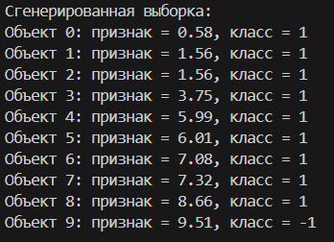
Рис.1 «Сгенерированная выборка»

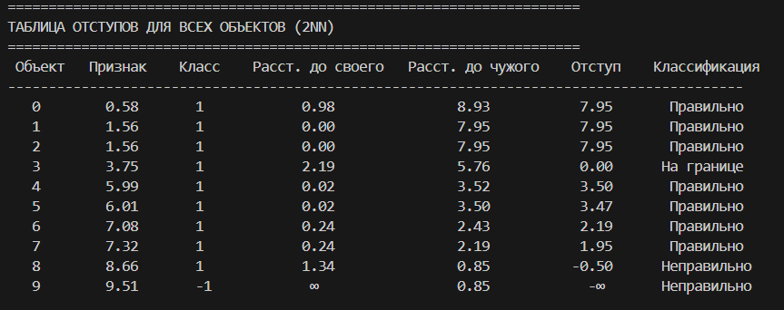
Рис.2 «Таблица отступов»

Объект | Признак | Класс | Расст. до своего | Расст. до чужого | Отступ | Классификация
0 | 0.58 | 1 | 0.98 | 8.93 | 7.95 | Правильно
1 | 1.56 | 1 | 0.00 | 7.95 | 7.95 | Правильно
2 | 1.56 | 1 | 0.00 | 7.95 | 7.95 | Правильно
3 | 3.75 | 1 | 2.19 | 5.76 | 0.00 | На границе
4 | 5.99 | 1 | 0.02 | 3.52 | 3.50 | Правильно
5 | 6.01 | 1 | 0.02 | 3.50 | 3.47 | Правильно
6 | 7.08 | 1 | 0.24 | 2.43 | 2.19 | Правильно
7 | 7.32 | 1 | 0.24 | 2.19 | 1.95 | Правильно
8 | 8.66 | 1 | 1.34 | 0.85 | -0.50 | Неправильно
9 | 9.51 | -1 | inf | 0.85 | -inf | Неправильно

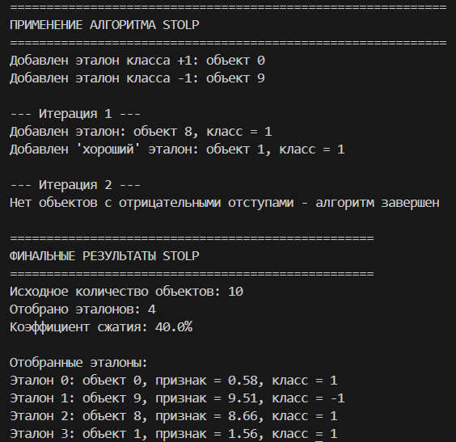

Рис.3 «алгоритм STOLP»

Листинг:

import numpy as np
import matplotlib.pyplot as plt
from collections import Counter
np.random.seed(42)
X = np.random.uniform(0, 10, 10)
y = np.random.choice([-1, 1], 10)
sort_indices = np.argsort(X)
X = X[sort_indices]
y = y[sort_indices]
print("Сгенерированная выборка:")
for i, (feature, label) in enumerate(zip(X, y)):
print(f"Объект {i}: признак = {feature:.2f}, класс = {label}")
plt.figure(figsize=(12, 3))
colors = ['red' if label == -1 else 'blue' for label in y]
plt.scatter(X, [0] * 10, c=colors, s=100, alpha=0.7)
plt.yticks([])
plt.xlabel('Количественный признак')
plt.title('Сгенерированная выборка (красные: -1, синие: +1)')
for i, (x, label) in enumerate(zip(X, y)):
plt.text(x, 0.02, f'{i}', ha='center', va='bottom')
plt.grid(True, alpha=0.3)
plt.show()
def calculate_2nn_margin(X, y, object_index):
target_x = X[object_index]
target_y = y[object_index]
distances = []
for i, (x, label) in enumerate(zip(X, y)):
if i != object_index:
dist = abs(x - target_x)
distances.append((dist, label, i))
distances.sort(key=lambda x: x[0])
same_class_dist = None
diff_class_dist = None
same_class_idx = None
diff_class_idx = None
for dist, label, idx in distances:
if label == target_y and same_class_dist is None:
same_class_dist = dist
same_class_idx = idx
elif label != target_y and diff_class_dist is None:
diff_class_dist = dist
diff_class_idx = idx
if same_class_dist is not None and diff_class_dist is not None:
break
if same_class_dist is not None and diff_class_dist is not None:
margin = diff_class_dist - same_class_dist
elif same_class_dist is not None:
margin = float('inf')
else:
margin = -float('inf')
return margin, same_class_dist, diff_class_dist, same_class_idx, diff_class_idx
print("\n" + "=" * 70)
print("ТАБЛИЦА ОТСТУПОВ ДЛЯ ВСЕХ ОБЪЕКТОВ (2NN)")
print("=" * 70)
print(
f"{'Объект':^8} {'Признак':^10} {'Класс':^8} {'Расст. до своего':^18} {'Расст. до чужого':^18} {'Отступ':^10} {'Классификация':^15}")
print("-" * 90)
margins_data = []
for i in range(len(X)):
margin, same_dist, diff_dist, same_idx, diff_idx = calculate_2nn_margin(X, y, i)
if margin > 0:
classification = "Правильно"
elif margin < 0:
classification = "Неправильно"
else:
classification = "На границе"
same_dist_str = f"{same_dist:.2f}" if same_dist is not None else "∞"
diff_dist_str = f"{diff_dist:.2f}" if diff_dist is not None else "∞"
margin_str = f"{margin:.2f}" if abs(margin) != float('inf') else ("∞" if margin > 0 else "-∞")
print(
f"{i:^8} {X[i]:^10.2f} {y[i]:^8} {same_dist_str:^18} {diff_dist_str:^18} {margin_str:^10} {classification:^15}")
margins_data.append(margin)
selected_object = 3
print(f"\nДетальный анализ для объекта {selected_object}:")
margin, same_dist, diff_dist, same_idx, diff_idx = calculate_2nn_margin(X, y, selected_object)
print(f"Объект {selected_object}: признак = {X[selected_object]:.2f}, класс = {y[selected_object]}")
print(f"Ближайший свой класс: объект {same_idx}, расстояние = {same_dist:.2f}")
print(f"Ближайший чужой класс: объект {diff_idx}, расстояние = {diff_dist:.2f}")
print(f"Отступ = {margin:.2f}")
def stolp_algorithm(X, y, theta_plus=0.1, theta_minus=-0.1, max_iterations=100):
n = len(X)
prototypes = []
prototype_indices = []
plus_margins = [(margins_data[i], i) for i in range(len(X)) if y[i] == 1]
if plus_margins:
best_plus_margin, best_plus_idx = max(plus_margins)
prototypes.append((X[best_plus_idx], y[best_plus_idx]))
prototype_indices.append(best_plus_idx)
print(f"Добавлен эталон класса +1: объект {best_plus_idx}")
minus_margins = [(margins_data[i], i) for i in range(len(X)) if y[i] == -1]
if minus_margins:
best_minus_margin, best_minus_idx = max(minus_margins)
prototypes.append((X[best_minus_idx], y[best_minus_idx]))
prototype_indices.append(best_minus_idx)
print(f"Добавлен эталон класса -1: объект {best_minus_idx}")
iteration = 0
while iteration < max_iterations:
iteration += 1
print(f"\n--- Итерация {iteration} ---")
current_margins = []
for i in range(n):
if i in prototype_indices:
continue
distances_to_prototypes = []
for j, (proto_x, proto_y) in enumerate(prototypes):
dist = abs(X[i] - proto_x)
distances_to_prototypes.append((dist, proto_y, j))
distances_to_prototypes.sort(key=lambda x: x[0])
nearest_prototypes = distances_to_prototypes[:2]
same_class_dists = [dist for dist, label, idx in nearest_prototypes if label == y[i]]
diff_class_dists = [dist for dist, label, idx in nearest_prototypes if label != y[i]]
if same_class_dists and diff_class_dists:
margin = min(diff_class_dists) - min(same_class_dists)
elif same_class_dists:
margin = float('inf')
else:
margin = -float('inf')
current_margins.append((margin, i))
if not current_margins:
print("Все объекты стали эталонами")
break
errors = [(margin, idx) for margin, idx in current_margins if margin < theta_minus]
if not errors:
print("Нет объектов с отрицательными отступами - алгоритм завершен")
break
worst_margin, worst_idx = min(errors, key=lambda x: x[0])
prototypes.append((X[worst_idx], y[worst_idx]))
prototype_indices.append(worst_idx)
print(f"Добавлен эталон: объект {worst_idx}, класс = {y[worst_idx]}")
good_objects = [(margin, idx) for margin, idx in current_margins if
margin > theta_plus and idx not in prototype_indices]
if good_objects and len(prototypes) < n:
best_margin, best_idx = max(good_objects)
prototypes.append((X[best_idx], y[best_idx]))
prototype_indices.append(best_idx)
print(f"Добавлен 'хороший' эталон: объект {best_idx}, класс = {y[best_idx]}")
return prototype_indices, prototypes
print("\n" + "=" * 60)
print("ПРИМЕНЕНИЕ АЛГОРИТМА STOLP")
print("=" * 60)
prototype_indices, prototypes = stolp_algorithm(X, y)
print("\n" + "=" * 50)
print("ФИНАЛЬНЫЕ РЕЗУЛЬТАТЫ STOLP")
print("=" * 50)
print(f"Исходное количество объектов: {len(X)}")
print(f"Отобрано эталонов: {len(prototypes)}")
print(f"Коэффициент сжатия: {len(prototypes) / len(X):.1%}")
print("\nОтобранные эталоны:")
for i, idx in enumerate(prototype_indices):
print(f"Эталон {i}: объект {idx}, признак = {X[idx]:.2f}, класс = {y[idx]}")
plt.figure(figsize=(12, 4))
plt.subplot(1, 2, 1)
colors = ['red' if label == -1 else 'blue' for label in y]
plt.scatter(X, [0] * 10, c=colors, s=100, alpha=0.7)
plt.yticks([])
plt.xlabel('Количественный признак')
plt.title('Исходная выборка')
for i, (x, label) in enumerate(zip(X, y)):
plt.text(x, 0.02, f'{i}', ha='center', va='bottom')
plt.grid(True, alpha=0.3)
plt.subplot(1, 2, 2)
all_colors = ['red' if label == -1 else 'blue' for label in y]
prototype_colors = ['darkred' if label == -1 else 'darkblue' for _, label in prototypes]
plt.scatter(X, [0] * 10, c=all_colors, s=100, alpha=0.2)
prototype_X = [X[i] for i in prototype_indices]
prototype_y = [y[i] for i in prototype_indices]
plt.scatter(prototype_X, [0] * len(prototype_X), c=prototype_colors, s=150, marker='s')
plt.yticks([])
plt.xlabel('Количественный признак')
plt.title('Эталоны после STOLP (квадраты)')
for i, (x, label) in enumerate(zip(X, y)):
if i in prototype_indices:
plt.text(x, 0.02, f'{i}', ha='center', va='bottom', fontweight='bold')
else:
plt.text(x, 0.02, f'{i}', ha='center', va='bottom', alpha=0.5)
plt.grid(True, alpha=0.3)
plt.tight_layout()
plt.show()

Результат выполнения:

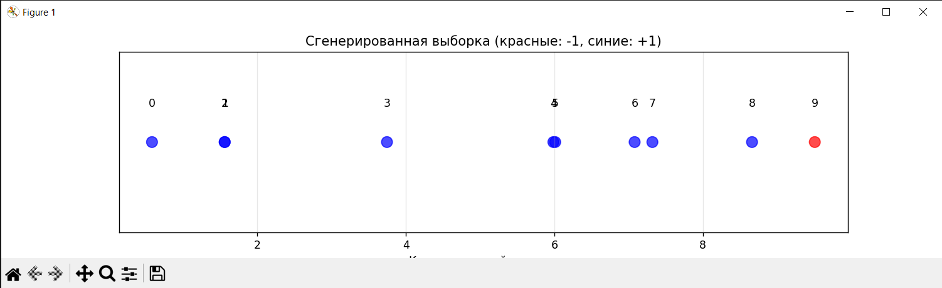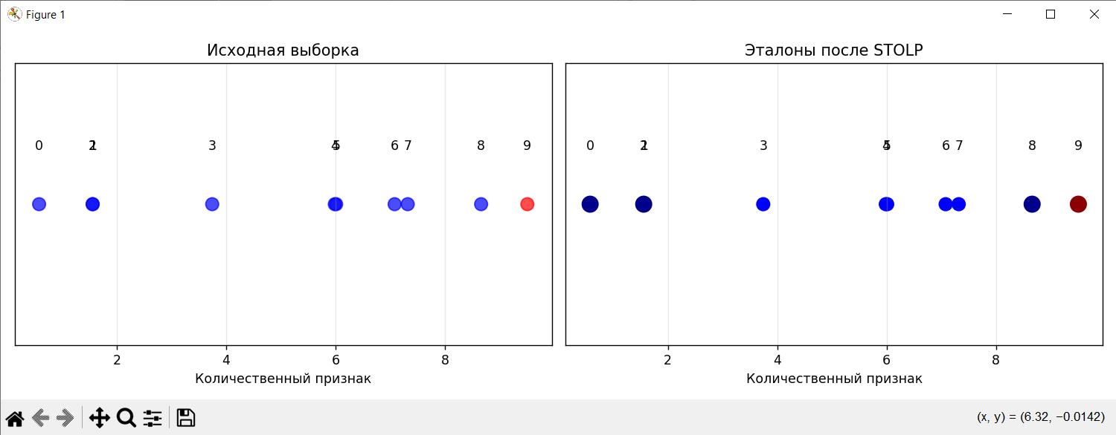

Вывод: в ходе выполнения лабораторной работы были сформированы практические навыки работы с методами анализа выборок и алгоритмами классификации на основе ближайших соседей. Были рассмотрены и реализованы вычисление отступов объектов методом 2NN, а также алгоритм отбора эталонных объектов STOLP.

